## 1数**据库恢复**

把 “2软件代码+SQL文件”文件夹内的SQL文件导入数据库

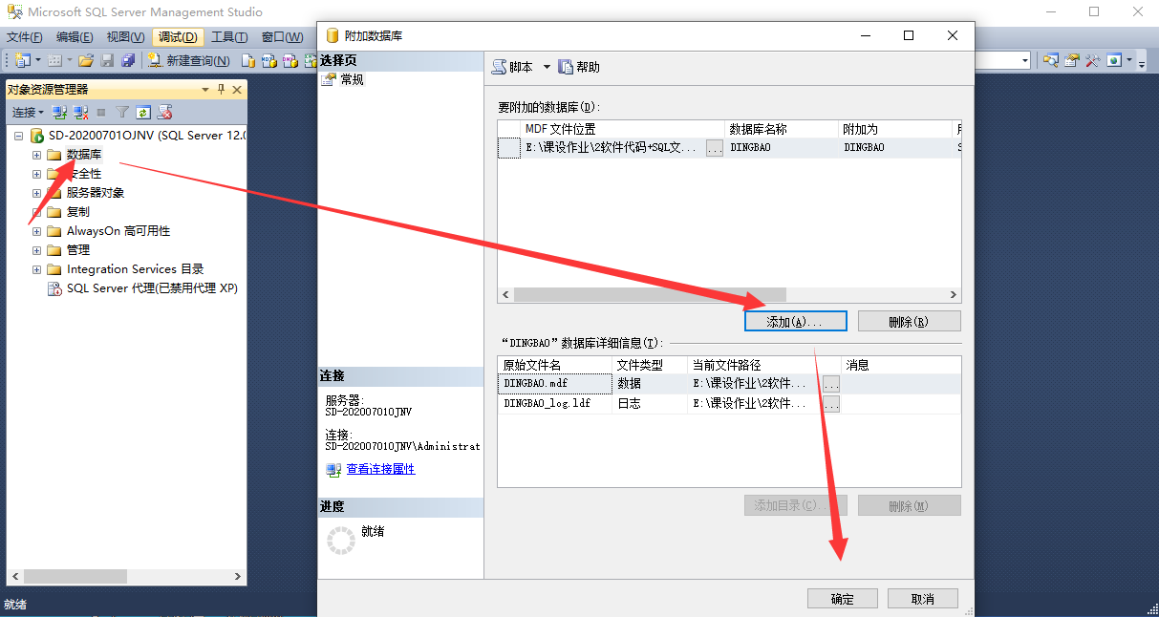

添加成功

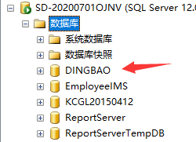

## 2Eclipse中导入项目

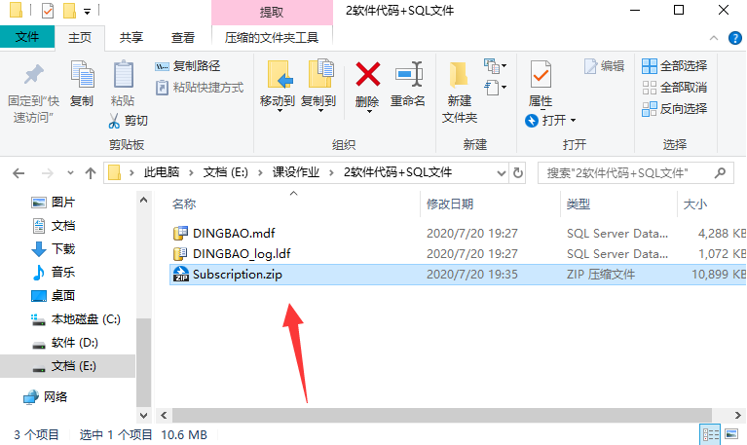

**解压压缩包，打开eclipse**

**1、右击eclipse右侧package explorer空白区域→点击“import”**

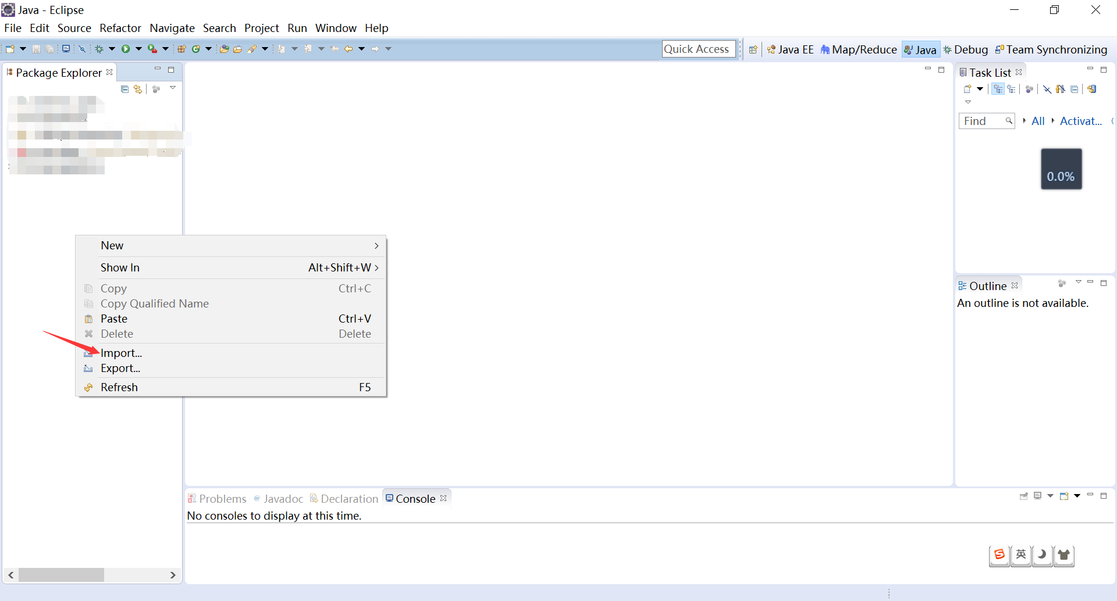

**至此员工项目导入完成**

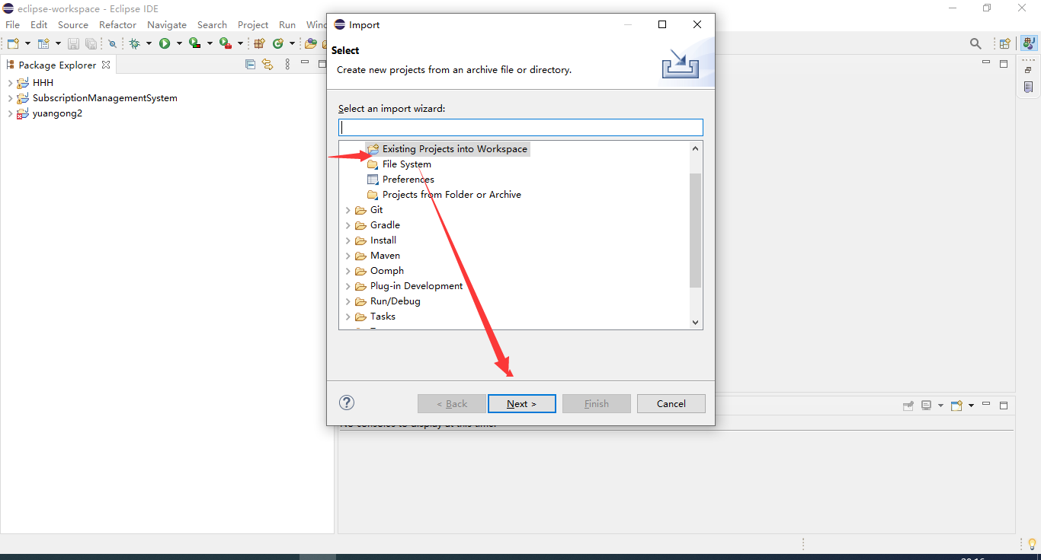

选择好文件夹，点击finish

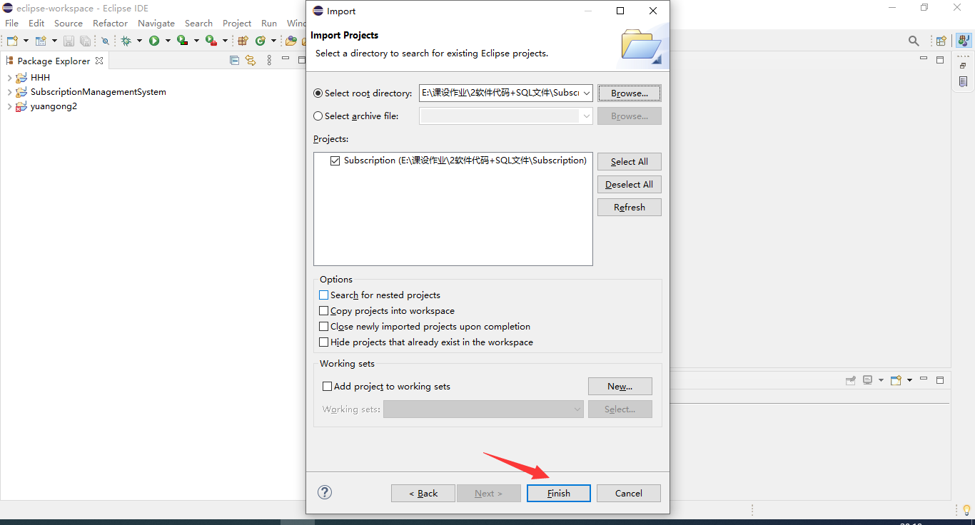

选择Login.java点击运行。

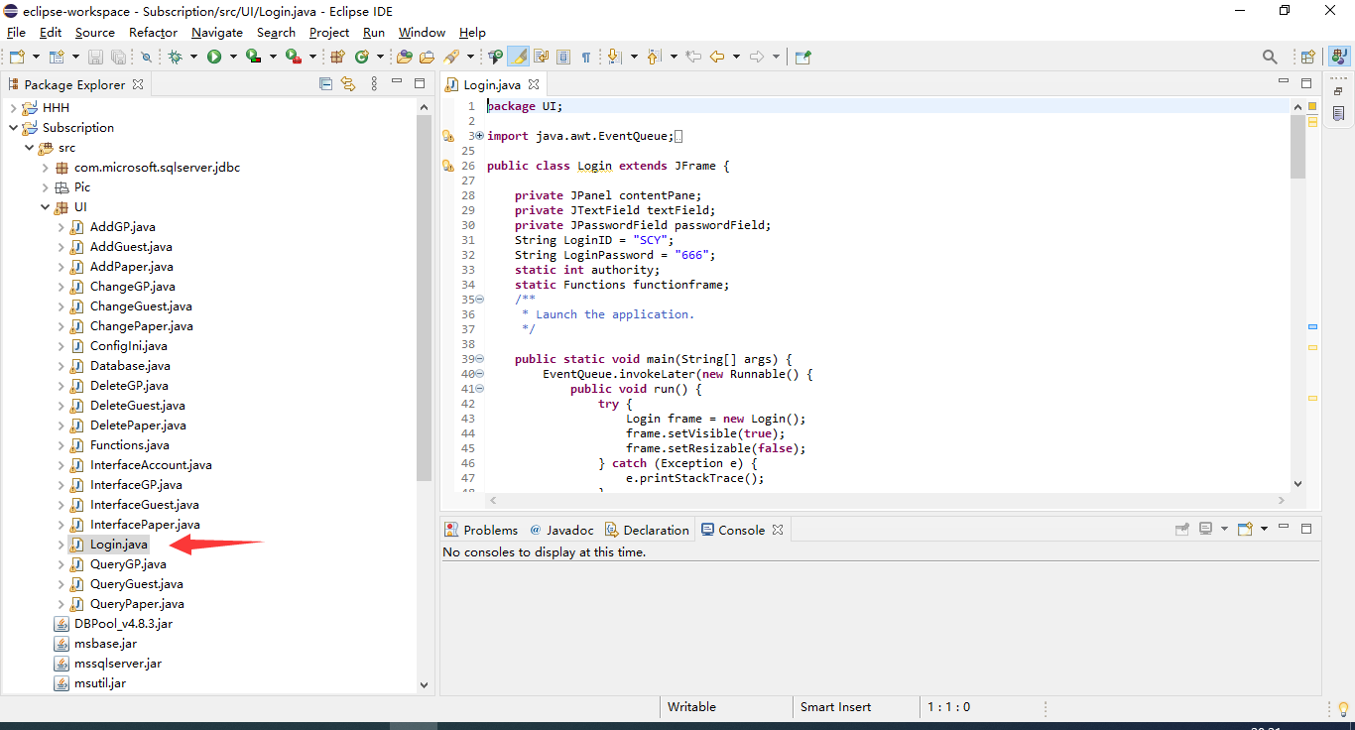

成功运行如下：

